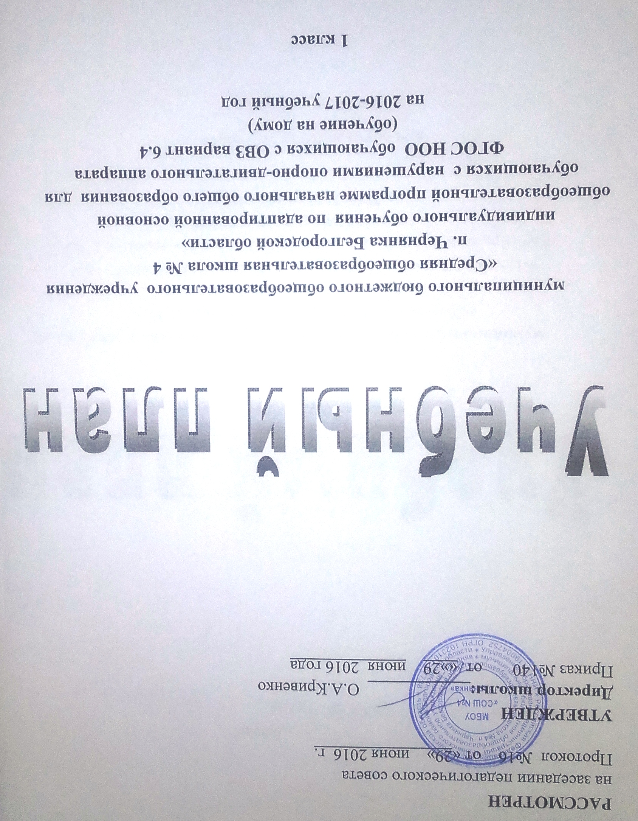

Пояснительная записка учебного плана
индивидуального обучения на дому, обеспечивающего реализацию адаптированной основной общеобразовательной программы начального общего образования обучающихся с нарушением опорно-двигательного аппарата вариант 6.4 в 2016-2017 учебном году
1 класс
Учебный план начального общего образования умственно отсталых обучающихся с НОДА (далее – учебный план) обеспечивает введение в действие и реализацию требований Стандарта, определяет общий объем нагрузки и максимальный объем аудиторной нагрузки обучающихся, состав и структуру обязательных предметных областей и направлений внеурочной деятельности по классам (годам обучения).
Учебный план для обучающихся (вариант 6.4.) разработан на основе федерального базисного учебного плана, утвержденного приказом Министерства образования Российской Федерации от 10.04.2002 № 29/2065-п «Об утверждении учебных планов специальных (коррекционных) образовательных учреждений для обучающихся, воспитанников с отклонениями в развитии», методических рекомендаций Министерства образования и науки Российской Федерации по вопросам обучения детей с ОВЗ и детей-инвалидов.
Содержание обучения направлено на социализацию, коррекцию личности и познавательных возможностей обучающегося. На первый план выдвигаются задачи, связанные с приобретением элементарных знаний, формированием практических общеучебных знаний и навыков, обеспечивающих относительную самостоятельность детей в быту, их социальную адаптацию, а также развитие социально значимых качеств личности.
Нормативной основой разработки учебного плана являются:
- Конституция Российской Федерации.
- Федеральный закон РФ «Об образовании в Российской Федерации» от 29 декабря 2012 года № 273-ФЗ.
- Федеральный государственный образовательный стандарт начального общего образования обучающихся с ограниченными возможностями здоровья (Приказ Минобрнауки России от 19.12.2014 N 1598)
- Порядок организации и осуществления образовательной деятельности по основным общеобразовательным программам начального общего,
основного общего и среднего общего образования (утвержден приказом Минобрнауки РФ от 30 августа 2013 года №1015, с изменениями от 13 декабря 2013 года №1342, от 28 мая 2014 года №598, от 17 июля 2015 года №734)
- Примерная адаптированная основная общеобразовательная программа образования обучающихся с нарушениями опорно-двигательного аппарата), одобрено решением Федерального учебно-методического объединения общего образования 28.12.2015г. №4/15.
- Постановление Главного государственного санитарного врача РФ от 10.07.2015 г. № 26 «Об утверждении СанПиН 2.4.2.3286-15 «Санитарно – эпидемиологические требования к условиям и организации обучения и воспитания в организациях, осуществляющих образовательную деятельность по адаптированным основным общеобразовательным программам для обучающихся с ограниченными возможностями здоровья».
- Федеральный перечень учебников, рекомендуемых к использованию при реализации имеющих государственную аккредитацию образовательных программ начального общего, основного общего, среднего общего образования (утвержден приказом Министерства образования и науки РФ от 31.03.2014г. № 253 с изменениями, внесенными приказами от 08.06.2015 г.№576; от 28. 12.2015 г. №1529; от 21.04.2016 г. №459).
- Устав МБОУ «СОШ №4 п.Чернянка».
- Локальные акты МБОУ «СОШ №4 п.Чернянка».
- Адаптированная основная общеобразовательная программа начального общего образования обучающихся с нарушениями опорно-двигательного аппарата МБОУ «СОШ №4 п.Чернянка».
Учебный план приспособлен к возможностям умственно отсталых обучающихся с НОДА.. Образовательный процесс содержит материал, направленный на необходимую социальную адаптацию.
Учебные предметы для обучающихся с НОДА (вариант 6.4.) учебного плана соответствуют содержанию обучения в образовательной школе.
Учебный план составлен с учетом особенностей адаптированной образовательной программы.
В соответствии с индивидуальными особенностями и возможностями ребенка для работы с учителем на дому реализуются только 4 образовательные области в объёме 4 часа в неделю.
Обязательная часть учебного плана представлена следующими предметными областями : «Язык и речевая практика», «Математика », «Естествознание», «Человек», «Искусство», «Технология», «Физическая культура»), каждая из которых направлена на решение основных задач реализации содержания учебных предметов, входящих в их состав.
Предметная область «Язык и речевая практика» представлена предметом «Общение и чтение» (1 час в неделю).
Предметная область «Естествознание» представлена предметом «Развитие речи и окружающий природный мир» (1 час в неделю ).
Предметная область «Человек» представлена учебным предметом «Жизнедеятельность человека» (1 час в неделю).
Предметная область «Технология» представлена предметом «Предметные действия» (1 час в неделю).
Учебный план
индивидуального обучения на дому, обеспечивающий реализацию адаптированной основной общеобразовательной программы начального общего образования обучающихся с нарушением опорно-двигательного
аппарата (вариант 6.4 )

Предметные  области | Учебные предметы | Количество часов в неделю
Предметные  области |  | По учебному плану | Работа с учителем | Самостоятель-ная учебная деятельность
Предметные  области |  | 1 касс
Обязательная часть
Язык и речевая практика | Общение и чтение | 4 | 1 | 3
 | письмо | 3 | - | -
Математика | Математические представления | 4 | - | -
Естествознание | Развитие речи и окружающий  природный мир | 1 | 1 | -
Человек | Жизнедеятельность человека | 1 | 1 | -
Человек | Самообслуживание | 1 | - | 1
Искусство | Музыка | 1 | - | 1
Искусство | Изобразительное искусство | 1 | - | -
Технология | Предметные действия | 1 | 1 | -
Физическая  культура | Адаптивная физическая культура | 3 | - | 3
 | Итого: | 20 | 4 | 8
Коррекционно-развивающая работа реализуется в соответствии с СИОПР ..
Организация промежуточной аттестации

В соответствии со ст. 58 п.1 Закона «Об образовании в Российской Федерации» освоение образовательной программы, в том числе отдельной части или всего объема учебного предмета, курса, дисциплины (модуля) образовательной программы, сопровождается промежуточной аттестацией обучающихся, проводимой в формах, определенных учебным планом, и в порядке, установленном образовательной организацией.

Согласовано:___________________________________
Ф.И.О. родителей (законных представителей)

